การพัฒนาระบบต้นแบบการจัดการความรู้สำหรับฝ่ายงานบริหารโครงข่ายจังหวัดลำปาง

บริษัท ทีทีแอนด์ทีจำกัด (มหาชน) (ใช้ Cordia New 16”)
The Development of the Prototype of Knowledge Management System for Lampang Region Operation Network of TT&T Public Company Limited (ใช้ Cordia New 16”)
ภคณัฐ ฌายีเนตร* นิตยา เจรียงประเสริฐ** และดำรงศักดิ์ นภารัตน์*** (ใช้ Cordia New 14”)

บทคัดย่อ (ใช้ Cordia New 16”)
เนื้อหาไม่เกิน 1 หน้า กระดาษ A4 หรือความยาว 500 คำ (ใช้ Cordia New 14”)

Abstract (ใช้ Cordia New 16”)
Text not longer than 1 page of A4 or 500 words (ใช้ Cordia New 14”)

บทนำ (ใช้ Cordia New 16”)
เนื้อหา....... (ใช้ Cordia New 14”)

กรอบแนวคิดที่ใช้ในการศึกษา (ใช้ Cordia New 16”)
เนื้อหา .......... (ใช้ Cordia New 14”)

ตารางที่ 1 อธิบายชื่อตาราง

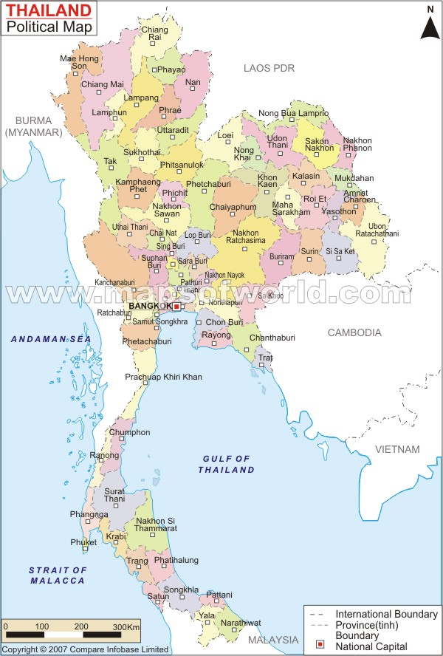

รูปที่ 1 อธิบายชื่อรูปภาพ/ผังภาพใต้รูป

วิธีการศึกษา (ใช้ Cordia New 16”)

1. ขอบเขตการศึกษา (ใช้ Cordia New 14”)
เนื้อหา (ใช้ Cordia New 14”)

2. ขั้นตอนการศึกษา
เนื้อหา (ใช้ Cordia New 14”)

3. ประชากรและกลุ่มตัวอย่าง
เนื้อหา (ใช้ Cordia New 14”)

4 วิธีการเก็บรวบรวมข้อมูล
เนื้อหา (ใช้ Cordia New 14”)

ผลการศึกษา (ใช้ Cordia New 16”)
เนื้อหา (ใช้ Cordia New 14”)

การอภิปรายผลการศึกษาและข้อเสนอแนะ (ใช้ Cordia New 16”)
เนื้อหา (ใช้ Cordia New 14”)

บรรณานุกรม (ใช้ Cordia New 16”)
การอ้างอิงทางบรรณานุกรม ใช้รูปแบบ APA (American Psychological Association)
เป็นรูปแบบการลงรายการทางบรรณานุกรมที่เป็นที่นิยมใช้ในสาขาวิชา จิตวิทยา การศึกษา และสาขาสังคมศาสตร์อื่นๆ การอ้างอิงมีข้อกำหนดตามแหล่งที่มาของเอกสารที่นำมาใช้อ้างอิงดังนี้
การอ้างอิงจากบทความในวารสาร
ผู้แต่ง. (ปีที่พิมพ์). ชื่อบทความ. ชื่อวารสาร, ปีที่(ฉบับที่), เลขหน้า.
ตัวอย่าง
ชัยเสฏฐ์ พรหมศรี. (2549). การเป็นผู้นำที่มีจริยธรรม, นักบริหาร, 26(3), 20-25.
Dubeck, L. (1990). Science fiction aids science teaching. Physics Teacher, 28, 316-318.
(รายการตัวอย่างนี้ ไม่มีข้อมูลฉบับที่ ให้ลงรายการตามที่ปรากฏ)
การอ้างอิงจากบทความในฐานข้อมูล
ผู้แต่ง. (ปี, เดือน). ชื่อบทความ. ชื่อวารสาร, ปีที่(ฉบับที่), เลขหน้า. สืบค้นเมื่อ เดือน วัน,
ปี, จากฐานข้อมูล ชื่อฐานข้อมูล.
ตัวอย่าง
Mershon, D. H. (1998, November/December). Star trek on the brain: Alien minds, human minds. American Scientist, 86(6), 585. Retrieved July 29, 1999, from Expanded Academic ASAP database.
การอ้างอิงจากบทความในหนังสือพิมพ์
ผู้แต่ง. (ปี, เดือน วัน). ชื่อบทความ. ชื่อหนังสือพิมพ์. หน้า.
ตัวอย่าง
สุชาติ เผือกสกนธ์. (9 มิถุนายน 2549). ปรัชญาเศรษฐกิจพอเพียง. ผู้จัดการรายวัน, น.13.
Di Rado, A. (1995, March 15). Trekking through college: Classes explore modern society using the world of Star trek. Los Angeles Times, p. A3.
การอ้างอิงจากหนังสือ
ผู้แต่ง. (ปี). ชื่อเรื่อง. สถานที่พิมพ์: สำนักพิมพ์.

ตัวอย่าง
Okuda, M., & Okuda, D. (1993). Star trek chronology: The history of the future. New York:
Pocket Books.
การอ้างอิงจากบท/ตอนในหนังสือ
ผู้แต่ง. (ปีที่). ชื่อบท/ตอน. ใน ชื่อบรรณาธิการ (บรรณาธิการ), ชื่อหนังสือ (หน้า.) สถานที่พิมพ์:
สำนักพิมพ์
ตัวอย่าง
James, N. E. (1988). Two sides of paradise: The Eden myth according to Kirk and Spock.
In D. Palumbo (Ed.), Spectrum of the fantastic (pp. 219-223). Westport, CT:
Greenwood.
การอ้างอิงจากบทความในหนังสือประเภทสารานุกรม
ผู้แต่ง. (ปีที่พิมพ์). ชื่อบทความ. ใน ชื่อสารานุกรม (ฉบับที่, หน้า). สถานที่พิมพ์: สำนักพิมพ์.
ตัวอย่าง
Sturgeon, T. (1995). Science fiction. In The encyclopedia Americana (Vol. 24,
pp. 390-392). Danbury, CT: Grolier.
การอ้างอิงจากเว็บไซต์
ผู้แต่ง. (ปี). ชื่อเรื่อง. สืบค้นเมื่อวัน เดือน, ปี, จาก ชื่อเว็บไซต์: URL
ตัวอย่าง
Lynch, T. (1996). DS9 trials and tribble-ations review. Retrieved October 8, 1997,
from Psi Phi: Bradley's Science Fiction Club Web site: http://www.bradley.edu/ campusorg/psiphi/DS9/ep/503r.html

หมายเหตุ:

กำหนดความยาวของบทความจำนวนไม่เกิน 15 หน้าหน้ากระดาษ A4 รวมอ้างอิงแล้ว (หากเกินกว่านี้จะไม่รับพิจารณาบทความ)

* วิศวกรควบคุมดูแลโครงข่าย บริษัท ทีทีแอนด์ที จำกัด(มหาชน) จังหวัดลำปาง
** รองศาสตราจารย์ ดร. อาจารย์ภาควิชาการจัดการ คณะบริหารธุรกิจ มหาวิทยาลัยเชียงใหม่
*** อาจารย์ภาควิชาการจัดการ คณะบริหารธุรกิจ มหาวิทยาลัยเชียงใหม่

